**2023**

**BAŞKALE BELEDİYESİ**

**ZİNCİRİ ALIMI**

**TEKNİK ŞARTNAME**

**GENEL ŞARTLAR**

1. Zincirlerin 1(bir) takımı 2 (iki) adet olup bütün takımlar ayrı ayrı branda taşıma torbası veya bidonda olacaktır. Bütün torba veya bidonların üzerinde zincir ebadı ve kodu belirtilecektir.
2. Karda ve buzda yüksek çekim gücü sağlayan , yolu iyi kavrayacak şekilde dizayn edilmiş olmalıdır.
3. Zincirlerin tamamı orijinal olup, TSE veya CE belgelerine sahip olacaktır.
4. Zincirler imalatçı firma tarafından imal edildiği şekilde yeni olacaktır. Ezik, çatlat, korozyonlu, defolu , üzeri sonradan boyama ve benzeri hususlar ile çıkma tadilatlı olmayacaktır.
5. Germe lastikleri ve takma çengelleri de yanında verilecektir.
6. Zincir Yüklenici firma tarafından temin edildikten sonra idaremiz belirtilecek adreste muayene ve kabul komisyonu tarafından evsafına uygunluk kontrolü yapılacaktır. Tüm nakliye yükleniciye aittir.
7. Muayene ve Kabul komisyonu tarafından uygun bulunmayan zincirler yüklenici firmaya teslim edilecektir. Teslim edilen zincirler yüklenici firmadan teknik şartnameye uygun şekilde olacak şekilde değiştirilecek ve 7(yedi) gün içerisinde muayene ve kabul komisyonu uygunluk kontrolüne sunulacaktır.
8. 6 ay garanti sürecince , işçilik ve imalat hataları nedeniyle kullanılamayacak duruma geldiği tespit edilen zincirler yüklenici ile idarenin müştereken tutacakları bir tutanak ile tespit edilecek, yüklenici firma bu zincirleri 15 gün içerisinde yenisi ile değiştirilecektir.
9. Muayene ve Kabul komisyonu tarafından kabul edilen zincirler Başkale Belediyesi Garaj Amirliğine teslim edilecektir.
10. Zincirler Montaj işlemleri başladıktan sonra garanti süreci başlayacaktır.
11. Montaj yapıldıktan sonra zincirler 6 ay süre ile Garantili olacaktır.
12. İhale sonuçlandıktan 15(onbeş) gün süre zarfında malzemeler teslim edilecektir.
13. İstenilen zincirler maddeler halinde Aşağıda belirtilen özelliklere uygun olacaktır.
14. **İŞ MAKİNALARI İÇİN :**

* Altıgen örgü desenli, parlak çinko kaplamalı ve aşınmaya karşı sertleştirilmiş, buz temizleme baklası ve takviye çubukları ile güçlendirilmiş kar zinciri.
* Yoğun kar mücadelesi yapılan zeminlerde, her türlü ileri ve yan kaymalara karşı en yüksek çekiş ve fren emniyeti.
* Kendinden kilitlemeli iç ve dış dövme kilitlerle kolay montaj
* Lastik ebadına göre Bakır / Çinko kaplamalı veya Özel Gri Boyalı, sertleştirilmiş patinaj zinciri.
* Aşınmaya kopmaya dayanıklı özel mangan alaşımlı çelik
* 9mm çelik dövme kilit.
* TSE Kalite Belgeli olacaktır.
* 8 mm güçlendirilmiş “D” kare zincirden imal edilmiş olacaktır.
* Gergi zinciri ve kancaları ile beraber olacaktır.
* Aşağıda gösterilen Fotoğraf alınacak olan zincire örnektir.
* 3 Takım Kazıcı-Yükleyici için, 1 Takım Caterpillar Greyder için olacaktır.
* Lastiklere uygun zincir ebatları belirtilmiştir.
* ÖRNEK OLARAK RESİM AŞAĞIDA BELİRTİLMİŞTİR.

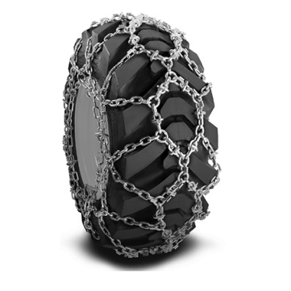

1. **KAMYONLAR VE KAMYONETLER İÇİN : (MERDİVEN MAHMUZLU TİPLİ)**

* Branda Torba içinde bir takım (2 adet)  olacak.
* Çelik mahmuzlu baklalar sayesinde yüksek tutuş ve fren emniyeti.
* Bakır / Çinko kaplamalı, sertleştirilmiş patinaj zinciri.
* Aşınmaya kopmaya dayanıklı özel mangan alaşımlı çelik olacaktır.
* 8 mm çelik kilit sistemi.
* Gergi tertibatı kauçuktur.
* TSE Kalite Belgeli olacaktır.
* 8 mm burgulu, 7 mm “V” bar mahmuzlu zincir
* Uzun mesafe ve oldukça güçlü araçlar için hafif ve kullanışlı bir zincirdir.
* Lastiklere uygun zincir ebatları belirtilmiştir.
* ÖRNEK OLARAK RESİM AŞAĞIDA BELİRTİLMİŞTİR.

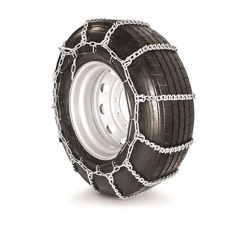

1. **MİNÜBÜS İÇİN ZİNCİR:(MERDİVEN MAHMUZLU TİPİ)**

* Branda Torba içinde bir takım (2 adet) patinaj zinciri
* Çelik mahmuzlu baklalar sayesinde yüksek tutuş ve fren emniyeti
* Bakır / Çinko kaplamalı, sertleştirilmiş çelik
* Gergi tertibatı kauçuktur.
* TSE Kalite Belgeli Olacaktır.
* 6 mm burgulu, 6 mm “V” bar mahmuzlu patinaj zinciri
* Arazi şartlarında kullanılan 4x4-SUV araçlar için ekstra çekiş sağlar.
* Buzlu, engebeli ve çamurlu arazide çekiş gücü kanıtlanmıştır
* Ön ve arka çekişli araçlar için uygundur.
* Lastiklere uygun zincir ebatları belirtilmiştir.
* ÖRNEK OLARAK RESİM AŞAĞIDA BELİRTİLMİŞTİR.

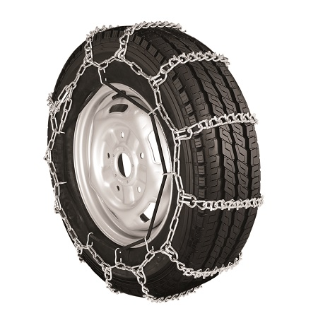

1. **HİLİX İÇİN ZİNCİR:**

* Branda Torba içinde bir takım (2 adet) patinaj zinciri
* Bakır / Çinko kaplamalı, sertleştirilmiş çelik
* Çelik mahmuzlu baklalar sayesinde yüksek tutuş ve fren emniyeti
* sert kış koşulları için tasarlanmıştır.
* Gergi tertibatı kauçuktur.
* TSE Kalite Belgelidir
* 5 mm burgulu, 6 mm “V” bar mahmuzlu patinaj zinciri
* Arazide ve engebeli yollarda kullanılan binek araçlar için idealdir.
* Ön ve arka çekişli araçlar için uygundur.
* Karlı ve buzlu yollar için mükemmel tutuş.

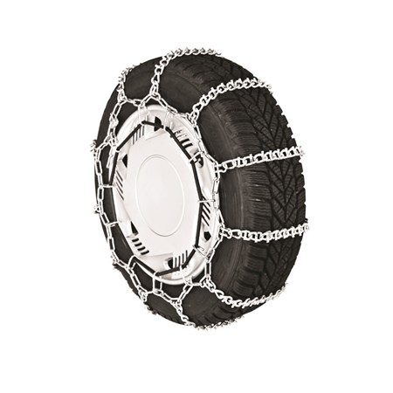

**ZİNCİR İHTİYAÇ LİSTESİ**

|  |  |  |  |
| --- | --- | --- | --- |
| 1 | Ford Cargo Damperli Kamyon (Lastik Ebadı 315.80-22.5 ) | 3 | Takım |
| 2 | Toyota Hilux ( Lastik Ebadı 265.70-15 ) | 1 | Takım |
| 3 | Hidromek İş makinası Kepçe ( Lastik Ebadı 16.9-28 ) | 3 | Takım |
| 4 | Ford Transit Minibüs(Lastik Ebadı 215.75-16) | 2 | Takım |
| 5 | Isuzu NPR Çöp Aracı (Lastik Ebadı 215.75-17) | 3 | Takım |
| 6 | Caterpillar Greyder (Lastik Ebadı 14.00-24 ) | 1 | Takım |